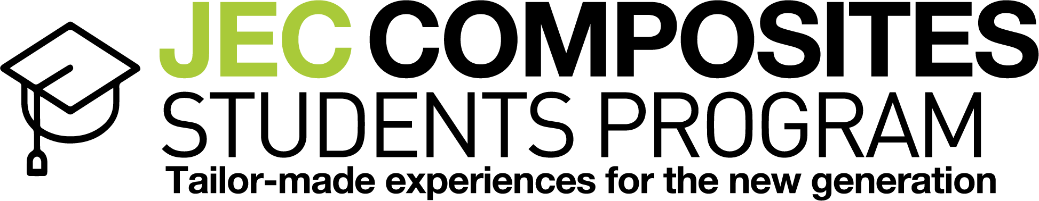

제2회 JEC Asia Student Program 소개

2019년 서울 JEC ASIA 개최를 맞이하여 독일의 대표적인 탄소복합재 클러스터인 마이카본(MAI Carbon)과 JEC Group의 공동 주관 하에 복합소재관련 분야 전공자 및 해당 분야에 관심이 있는 학부생 및 대학원생들을 대상으로 탄소복합재료에 대한 전반적인 개요를 제공하고자 본 워크숍을 마련하였습니다. 본 워크숍의 주요 내용은 다음과 같습니다.
■ Student 프로그램 개요
1시간30분 가량의 Workshop & Q n A / 점심 / Guide Tour를 전시회 기간 진행
■ 대상: 복합소재 관련 분야 전공자 및 해당 분야에 관심이 있는 학부 이상의 학생
■ 워크샵 내용 : - 업계에서의 탄소복합재료 사용
- 탄소섬유강화플라스틱(Carbon Fiber Reinforced Plastic, CFRP)의 장단점
- 섬유 강화 재료(fiber reinforced materials)를 포함한 이방성 물질
(anisotropic materials)의 특성
- 탄소섬유 (Carbon fiber) 생산에 대한 개요
- 탄소섬유강화복합소재(CFRP) 부품 생산공정에 대한 개요
- 재활용 기술(Recycling methods)에 대한 소개
- 전년도 생산가격 추이
■ 인원 : 40명/1일, 총 120명 선착순 신청마감
■ 참가비 : 무료
■프로그램 Schedule
◇ 11월 13일 수요일: Workshop 10:30am – 12:00pm (308호) / Guide Tour 12:30pm – 2:00pm
◇ 11월 14일 목요일: Workshop 10am – 11:30am (308호) / Guide Tour 12:30pm – 2:00pm
◇ 11월 15일 금요일: Workshop 10am – 11:30am (308호) / Guide Tour 12:30pm – 2:00pm

본 워크숍에서는 다양한 프로그램과 교육센터 서비스를 통해 참가자들에게 햅틱 경험(haptic experience)을 해볼 수 있는 기회가 제공됩니다. 또한 가이드 투어를 통해 국내 탄소 관련 업체들에 대한 상세하고 다양한 정보를 얻을 수 있을 것입니다. 아울러 본 프로그램 참가 학생들에게는 2019 Student Program Certificate of Attence를 드립니다.
주관 그룹 소개

- JEC Group:
JEC는 25만명의 전문가 네트워크로 구성된 세계 최대의 복합소재 산업 조직으로 세계적 혹은 지역적 네트워킹과 정보 서비스를 통해 복합소재 산업을 대변하고, 홍보와 그 발전을 지원하는 그룹입니다. 지난 20년 동안 지속적인 성장을 이룩한 JEC그룹은 국제적인 평판을 얻으며 북미와 아시아에 지사를 개설했습니다. 비영리 복합소재 진흥 센터 소유인 JEC 그룹의 정책은 산업기여를 위해 새로운 서비스 창출에 대해 체계적인 이윤을 투자하는 것입니다. JEC그룹은 현재 복합소재 산업에 성공을 거둔 후 새로운 가치사슬의 분야인 제조업체와 엔드-유저 등으로 시야를 넓히고 있습니다.
JEC그룹은 매년마다 JEC World show, JEC Asia 및 JEC America와 같은 세계 최대 규모의 복합소재 전시회들을 프랑스 파리와 대한민국 서울(2017년부터) 미국 애틀랜타, 보스턴, 휴스톤 등지에서 개최하고 있으며, 이와 더불어 JEC복합소재 컨퍼런스 및 포럼, 워크숍 개최와 JEC혁신상 프로그램(유럽, 아시아, 미주, 인도, 중국)도 주관하고 있습니다. JEC그룹이 주관하는 복합소재 전시회는 강력한 업계의 후원으로 타 복합소재 전시회에 비해 5배 규모를 자랑합니다. 현재 복합소재 산업에는 전세계 55만명이 종사하고 있으며 2016년 기준 시장 규모는 90조원(790억 달러)에 이릅니다.

- MAI Carbon:
MAI Carbon은 독일 바이에른 주에 기반을 둔 클러스터로 탄소섬유강화플라스틱 (Carbon Fiber Reinforced Plastic, CFRP) 기술 개발에 기여하고자 하는 취지로 운영되고 있는 세계적인 탄소복합재 클러스터입니다.
대량 생산(mass production)분야에서의 CFRP 제품 사용 활성화 및 독일의 섬유 복합소재(fiber composite)기술을 세계적인 수준으로 향상시키기 위해 약 108개의 협력업체들이 Mai carbon 클러스터에 참여하여 정보 및 지식을 공유, 발전시켜 나가고 있습니다. 복합소재 적용 분야에서 다음과 같은 유수의 독일 기업들 - 자동차 분야에서 MBW와, Audi, 항공우주 분야에서 Airbus, MT Aerospace, Boeing, 기술 및 플랜트 설계 분야에서는 Voith와 KUKA, 섬유 및 반제품(fiber and semi-finished product) 제작 분야에서는 세계 최대 탄소 생산업체인 SGL Carbon - 이 참여하여 세계적인 최첨단 클러스터인 MAI Carbon의 명성에 기여하고 있습니다.

전시회 문의: 프랑스국제전시협회, 02-564-9833/9733, 070-4880-1232

